2023214ZK3

(2023·邯郸市高二期末)如图所示，真空中折射率为的某种透明介质的截面是直角三角形*abc*，*be*垂直*ac*于*e*点，*α*＝60°。一束单色光从*ac*边上*ce*之间的*d*点垂直射入透明介质，则该束单色光第一次射出透明介质时的出射角为(　　)

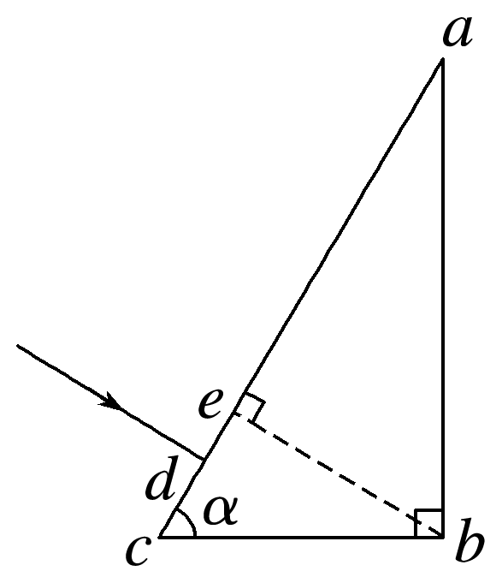

A．30° B．45° C．60° D．75°